TEN5 - CMSI
NOTICE DE MONTAGE,
DE RACCORDEMENT
ET DE MISE EN SERVICE

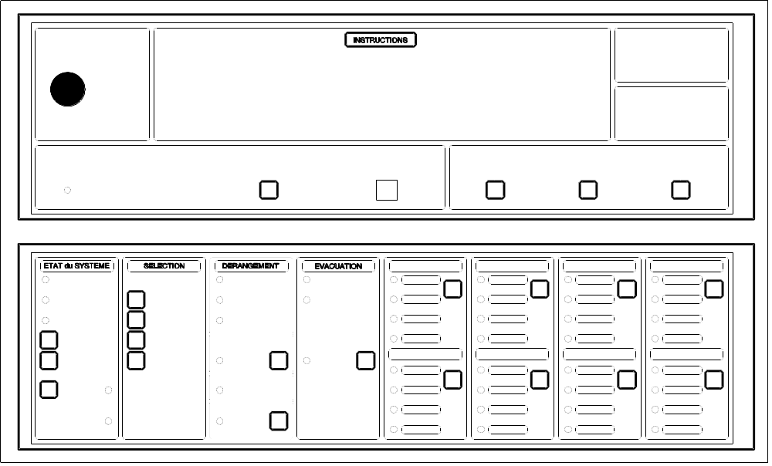

Date de révision: le 16/02/1999
1.1 FIXATION DU COFFRET
- Déballer le Centralisateur de Mise en Sécurité Incendie.

- Ouvrir le Centralisateur en déserrant la vis de la face avant à l’aide d’un tournevis plat.

- Déconnecter :

. le fil de terre allant de la face latérale à la plaque de fond
. les 2 connecteurs du module alimentation (P2, P4)
. le câble plat de la carte interface général (P1).

- Percer le mur support et fixer deux vis latérales suivant plan réf. : PM00015A

- Enlever le bac "batteries" et démonter la plaque de fond.

- Suspendre la plaque fond par les aires latérales afin que celle-ci soit perpendiculaire au mur.

1.2 VERIFICATIONS PRELIMINAIRES
1.2.1 SECTEUR
- Vérifier que l'alimentation secteur fournie est bien comprise entre 196V
et 253V 50Hz (230V +10% -15%).

- Vérifier l'arrivée d'une terre électrique adéquate.


TRÉS IMPORTANT
À LIRE ATTENTIVEMENT
le non respect des instructions contenues dans ce chapitre dégage toute responsabilité de notre société.

RACCORDEMENTS ÉLECTRIQUES
- Si le tableau de signalisation est raccordé sur un réseau secteur 230v dont le "régime de neutre" est câblé en mode it (*) , il faut impérativement intercaler un transformateur d'isolement dont le secondaire doit être câblé en mode tt.
- Le transformateur d'isolement, cité ci-dessus, sera placé dans un coffret exterieur au matériel (obligation de la directive européenne basse tension (bt)). ce transformateur doit satisfaire aux prescriptions correspondantes de la norme en 60950 et doit être construit de façon qu'un seul défaut d'isolation et ses conséquences ne provoquent pas l'apparition d'une tension dangereuse sur les enroulements trés basse tension de sécurité (tbts).
- Doivent être prévus :
- un dispositif de sectionnement bipolaire, placé à l'extérieur du matériel permettant de séparer le matériel de son alimentation pour la maintenance du système de sécurite.
- un disjoncteur différentiel bipolaire (ex : 230v/50hz 10a min et de sensibilite 30ma).
Ces matériels peuvent être communs.
- Nous recommandons une prise de terre spécifique pour les équipements de sécurité incendie.
- Raccordement du câble secteur :
le câble secteur doit être à double isolation et maintenu par :
- le collier d'anti-arrachement,
- le collier de maintien des trois conducteurs
Les colliers sont prévus à l'intérieur du matériel (voir figure ci-après). TYPE DE CÂBLE :
- Multi-brins avec cosse ou, mono-brin (à double isolation).
- Son isolation doit être en caoutchouc synthétique (H05RR-F) ou en polychlorure de vinyle (H05VV-F ou H05VVH2-F2).
- section : 1,5mm² à 4mm²
- chaque baie comprend :
- une prise secteur réservée uniquement à la maintenance du système. cette prise secteur est protégée par son propre disjoncteur placé à proximité immédiate,
- un kit d'ancrage (chaque baie doit être ancrée au sol).
- le câblage doit être réalisé conformément à la norme nfc 1500.

principe de raccordements secteur (baie ou coffret)
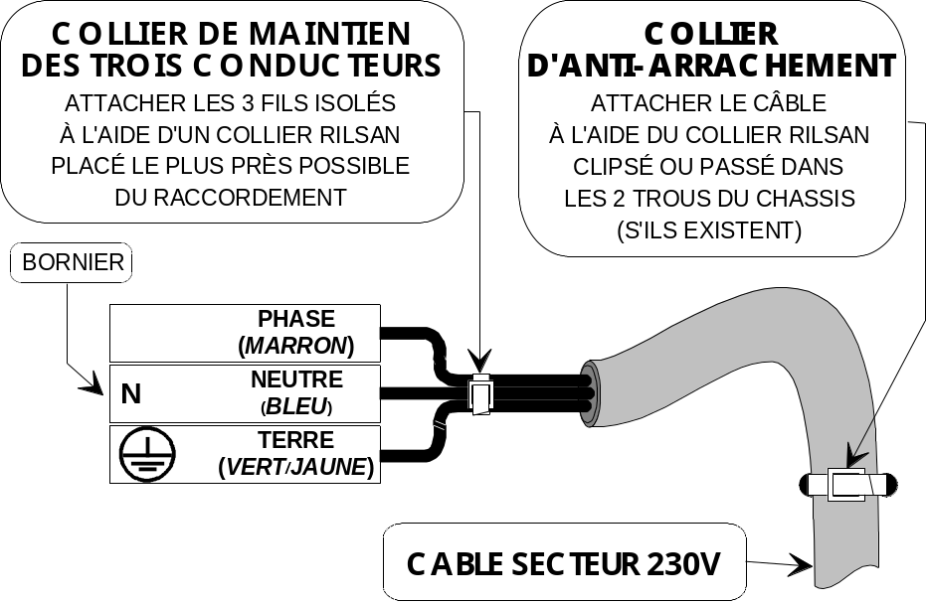

1.2.2 BATTERIES
- A l'aide du kit de câblage fourni, brancher les deux batteries en série et les déposer dans le bac prévu à cet effet.

- Vérifier que la tension de l'ensemble est bien comprise entre 22V et 29V.

- Vérifier la polarité correcte du connecteur des batteries: (+) à gauche, (-) à droite.

1.2.3 LIGNES DE TELECOMMANDE RACCORDEES AUX CARTES 4RMSI
- Caractéristiques générales:

- 4 lignes de télécommande par carte,
- selon l’alimentation externe raccordée à la carte, les lignes délivrent soit 24V, soit 48V,
- 25W max. par ligne en 24V, 50W en 48V.
- chaque ligne est protégée par un fusible, à adapter en fonction de la consommation de la ligne (voir le tableau des longueurs de câbles et fusibles annexe 1 et 2).
-chaque ligne peut fonctionner indépendamment des autres en mode émission permanente, rupture de courant, ou impulsionnel.
- la longueur maximale d’une ligne est de 1000m.
- La section des fils à utiliser est de 1.5mm² min.

Raccordement des lignes de télécommande: voir plans PC 00028C, PC 00029C.

- Les lignes de télécommande doivent être reliées aux bornes +/- du bornier P2 des cartes 4RMSI*F. Respecter la polarité.

- La résistance de fin de ligne doit être 1kohms 5%, 2W pour les lignes fonctionnant en 24V, 4W pour les lignes fonctionnant en 48V.
Elle doit être reliée au D.A.S. en bout de ligne de télécommande.

- Vérifier l’absence de défaut d’isolement par rapport à la terre.

- Vérifier l’absence de point commun entre les lignes de contrôle et les lignes de télécommande.

- Vérifier l’absence de court-circuit.

- Vérifier que les lignes de télécommande dans un sens présentent bien une impédance comprise entre 420 et 1500ohms.

- Vérifier la longueur maximale et la valeur du fusible à utiliser, en fonction de la consommation de la ligne, du type de câble,et de la tension de télécommande, en se référant au tableau des longueurs de câbles et fusibles annexe 1 et 2.

1.2.4 LIGNES DE TELECOMMANDE ET DE CONTROLE RACCORDEES AUX CARTES SAT5
- Caractéristiques générales:

- 4 lignes de télécommande et 8 lignes de contrôle DC/FC associées par carte,

- Selon l’alimentation externe raccordée à la carte, les lignes délivrent soit 24V, soit 48V,

- 1A max. par ligne,

- Chaque ligne est protégée par un fusible de 1A max rapide, à adapter en fonction de la consommation de la ligne, de la configuration, du type de câble (voir tableau des valeurs en annexe 1 et 2).

- Chaque ligne peut fonctionner indépendamment des autres en mode émission permanente, rupture de courant, ou impulsionnel.

- La longueur maximale d’une ligne est de 1000m.

- La ligne de télécommande et les lignes de contrôle d’un DAS peuvent transiter dans un seul câble. Dans ce cas la section des fils est de 1.5mm² min.

- Au cas où les lignes de contrôle transitent dans des câbles séparés des lignes de télécommande, la section minimale des conducteurs de contrôle est de 0.9mm.

- Résistance de fin de ligne (RFL) des lignes de télécommande: 10kΩ 1/4W 5%.

- Résistance de fin de ligne (RFL) des lignes de contrôle: 1.8kΩ 1/2W 5%.

- 20 contacts de contrôle début de course (DC) maximum par ligne de contrôle.

- 20 contacts de contrôle fin de course (FC) maximum par ligne de contrôle.

- Identification des borniers des lignes de télécommande et des lignes de contrôle sur le SAT5:
LIGNE | BORNIER | DÉSIGNATION
1 | J7-1 (anode)  J7-2 (cathode) | Début de course DAS1
 | J7-3 (anode)  J7-4 (cathode) | Fin de course DAS1
2 | J8-1 (+)  J8-2 (-) | Télécommande DAS1
3 | J9-1 (anode)  J9-2 (cathode) | Début de course DAS2
 | J9-3 anode  J9-4 (cathode) | Fin de course DAS2
4 | J10-1 (+)  J10-2 (-) | Télécommande DAS2
5 | J11-1 (anode)  J11-2 (cathode) | Début de course DAS3
 | J11-3 (anode)  J11-4 (cathode) | Fin de course DAS3
6 | J12-1 (+)  J12-2 (-) | Télécommande DAS3
7 | J13-1 (anode)  J13-2 (cathode) | Début de course DAS4
 | J13-3 (anode)  J13-4 (cathode) | Fin de course DAS4
8 | J14-1 (+)  J14-2 (-) | Télécommande DAS4

- Respecter la polarité des lignes de télécommande et le sens des diodes de contrôle de position.

- Vérifier l’absence de défaut d’isolement par rapport à la terre.

- Vérifier l’absence de point commun entre les lignes de contrôle et les lignes de télécommande.

- Vérifier l’absence de court-circuit.

- Vérifier que les lignes de télécommande dans un sens présentent bien une impédance comprise entre 9500Ω et 10600Ω.

- Vérifier que les lignes de contrôle dans un sens présentent bien une impédance comprise entre 1700Ω et 2000Ω.

- Vérifier la longueur maximale de la ligne de télécommande et la valeur du fusible à utiliser, en fonction de la configuration, de la consommation de la ligne, du type de câble, en se référant au tableau des valeurs en annexe 1.

- Raccordement des lignes de télécommande: voir plan PC 00206A.
1.2.5 LIGNES DE CONTATCS SECS RACCORDEES AUX CARTES 4RU
- Caractéristiques générales:

- 4 lignes de contacts secs par carte, 3 contacts secs par ligne,
- non protégées,
- 25W max. par ligne,

- Les lignes de contatcs secs sont disponibles aux bornes de P2.

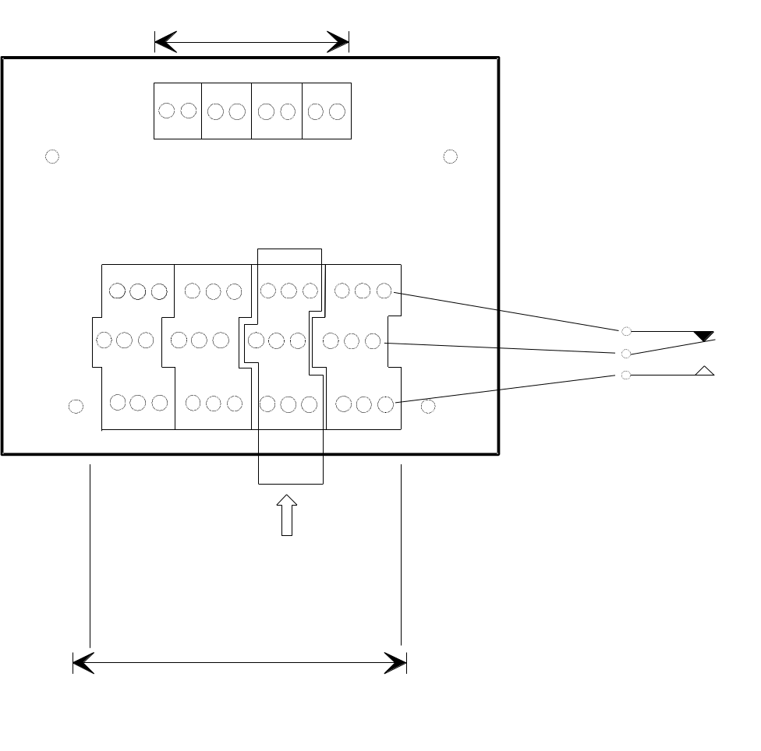

1.2.6 LIGNES DE CONTROLE RACCORDEES AUX CARTES 8E/S
OU A LA CARTE GEN SW
Raccordement des lignes de contrôle: voir plans PC 00028C.

- D.A.S. en position d'attente: les lignes de contrôle de début de course doivent présenter une impédance comprise entre 780 et 950 ohms, tandis que les contacts de fin de course doivent présenter une impédance entre 430 et 780 ohms. Le cas échéant, réparer le câblage ou remplacer l'élément défectueux.

- D.A.S. en position de sécurité: les lignes de contrôle de fin de course doivent présenter une impédance comprise entre 780 et 950 ohms, tandis que les contacts de début de course doivent présenter une impédance entre 430 et 780 ohms. Le cas échéant, réparer le câblage ou remplacer l'élément défectueux.

- Les résistances de contacts de début et de fin de course doivent être 5.11Kohms, 1%, 0.5W.

- Le nombre maximum de contacts de début de course sur une ligne de contrôle est 5, de même pour les contacts de fin de course.

- Les résistances de fin de ligne de contrôle de début et de fin de course doivent être 820ohms 2W 5%.

Elles doivent être reliées aux contacts de position des D.A.S en bout de ligne .

1.2.7 LIGNES DE REPORT - LIGNES DE DIFFUSEURS SONORES
1.2.7.1 LIGNES DE REPORT

A) REPORT DE DERANGEMENT GENERAL.

La ligne de report de dérangement général est reliée aux bornes surélevées de P13 de la carte GEN SW.

Cette ligne de report est dédoublé de contacts secs.

Ligne de report surveillée:

- Vérifier que la ligne de dérangement général présente bien une impédance comprise entre 3700 et 4200 ohms, au besoin réparer le câblage ou remettre les organes de commandes en position de veille.

- La résistance de fin de ligne de dérangement doit être 3.9Kohms 1W 5%.

- Voir le schéma de la carte GEN SW chap.1.2.9 B) pour le repérage des borniers de raccordement.

B) REPORT DE DERANGEMENT LIAISON Tableau de signalisation-CMSI (en type A).

La ligne de report de dérangement liaison est reliée aux bornes surélevées de P12 de la carte GEN SW.

Cette ligne de report est dédoublé de contacts secs.

Ligne de report surveillée:

- Vérifier que la ligne de dérangement général présente bien une impédance comprise entre 3700 et 4200 ohms, au besoin réparer le câblage ou remettre les organes de commandes en position de veille.

- La résistance de fin de ligne de dérangement doit être 3.9Kohms 1/2W 5%.

- Voir le schéma de la carte GEN SW chap.1.2.9 B) pour le repérage des borniers de raccordement.

C) REPORT D’INFORMATION EN PROVENANCE DE DECLENCHEURS MANUELS
(en type B).

La ligne de report d’information est reliée aux bornes surélevées de P12 de la carte GEN SW.

Cette ligne de report est dédoublé de contacts secs.

Ligne de report surveillée:

- Vérifier que la ligne de dérangement général présente bien une impédance comprise entre 3700 et 4200 ohms, au besoin réparer le câblage ou remettre les organes de commandes en position de veille.

- La résistance de fin de ligne de dérangement doit être 3.9Kohms 1W 5%.

- Voir le schéma de la carte GEN SW chap.1.2.9 B) pour le repérage des borniers de raccordement.

1.2.7.2 LIGNES DE DIFFUSEURS SONORES

A - LIGNE DE FAIBLE PUISSANCE:

La ligne de diffuseurs sonores de faible puissance est reliée aux bornes surélevées de P14 de la carte INT. GEN. SW.

- Vérifier que la ligne de diffuseurs sonores présente bien une impédance comprise entre 3700 et 4200 ohms au besoin réparer le câblage.

- Vérifier l’absence de court-circuit.

- Vérifier l’absence de défaut d’isolement par rapport à la terre.

Au besoin réparer le câblage ou remplacer l'élément défectueux.

- La résistance de fin de ligne de diffuseurs sonores doit être 3.9Kohms 1W 5%.

- Raccordement des lignes de sirènes 316D: voir plans PC 00022.

B - LIGNES DE FORTE PUISSANCE:

- Les lignes de diffuseurs sonores de forte puissance peuvent être reliées
- aux bornes +/- du bornier P2 des cartes 4RMSI.
- aux bornes des sorties de télécommande des cartes SAT5.

Respecter la polarité.

- Vérifier l’absence de court-circuit.

- Vérifier l’absence de défaut d’isolement par rapport à la terre.

Au besoin réparer le câblage ou remplacer l'élément défectueux.

- Vérifier l’absence de défaut d’isolement par rapport à la terre.

POUR LES SIRENES RELIEES AUX CARTES 4RMSI:
- Vérifier que les lignes de diffuseurs sonores de forte puissance dans un sens présentent bien une impédance comprise entre 420 et 1500ohms.

- La résistance de fin de ligne doit être 1kohms 5%, 2W pour les lignes fonctionnant en 24V, 4W pour les lignes fonctionnant en 48V.

- Raccordement des lignes de diffuseurs sonores de forte puissance:
voir plans PC 00075B.

POUR LES SIRENES RELIEES AUX CARTES SAT5:
- Vérifier que les lignes de diffuseurs sonores de forte puissance dans un sens présentent bien une impédance comprise entre 9.5K et 10.6Kohms.

- La résistance de fin de ligne doit être 10kohms 5%.

- Raccordement des lignes de diffuseurs sonores de forte puissance:
voir plans PC00165A.

1.2.8 LIGNE DE DECLENCHEURS MANUELS (S.S.I de type B)

Les lignes de déclencheurs manuels sont reliées aux bornes +/-L des lignes d'entrées/sorties ou aux bornes équivalentes au début de course sur les cartes SAT5.

- Vérifier l’absence de défaut d’isolement par rapport à la terre.

Au besoin réparer le câblage ou remplacer l'élément défectueux.

- La longueur maximale du câble est de 1000m. Utiliser le type 1 paire 9/10e.

POUR LES LIGNES DE DECLENCHEURS MANUELS RELIEES AUX CARTES 8E/S OU A LA CARTE GEN SW:
- Vérifier que les lignes de déclencheurs manuels dans un sens présentent bien une impédance comprise entre 3700 et 4200 ohms, au besoin réparer le câblage.

- La résistance de fin de ligne de déclencheurs manuels doit être 3.9Kohms, 1/2W min, 5%.

- Raccordement des lignes de déclencheurs manuels:
voir plans PC 00076B folio 1/3 à 3/3.

POUR LES LIGNES DE DECLENCHEURS MANUELS RELIEES AUX CARTES SAT5:
- Vérifier que les lignes de diffuseurs sonores de forte puissance dans un sens présentent bien une impédance comprise entre 9.5K et 10.6Kohms.

- La résistance de fin de ligne doit être 10kohms 5%.

- Raccordement des lignes de déclencheurs manuels:
voir plans PC 00165A folio 1/2 à 2/2.

1.2.9 LIGNE D’ENTREE D’INFORMATION « FEU » EN PROVENANCE D’UN S.D.I. (S.S.I de type A)
Les lignes d’entrées de d’information « FEU » en provenance d’un S.D.I. sont reliées aux bornes +/-L des lignes d'entrées/sorties de la carte GEN SW ou d’une carte 8E/S du matériel central.

- Vérifier l’absence de défaut d’isolement par rapport à la terre.

Au besoin réparer le câblage ou remplacer l'élément défectueux.

- La longueur maximale du câble est de 1000m. Utiliser le type 1 paire 9/10e.

- Vérifier que les lignes d’entrées de d’information « FEU » dans un sens présentent bien une impédance comprise entre 3700 et 4200 ohms, au besoin réparer le câblage.

- Raccordement des lignes d’entrées de d’information « FEU », reliées à l’ACTIVA 128:
voir plans PC A3 00018 1001 folio 1/4 à 4/4.

REMARQUE: lorsque la liaison avec un tableau de signalisation est effectuée par contacts secs, il y a obligation de:
. enlever le cabochon correspondant à la commande manuelle non utilisée du MSC, situé à l’arrière de la face avant,
. masquer la signalisation de « DETECTION INCENDIE, DERANGEMENT LIAISON »:

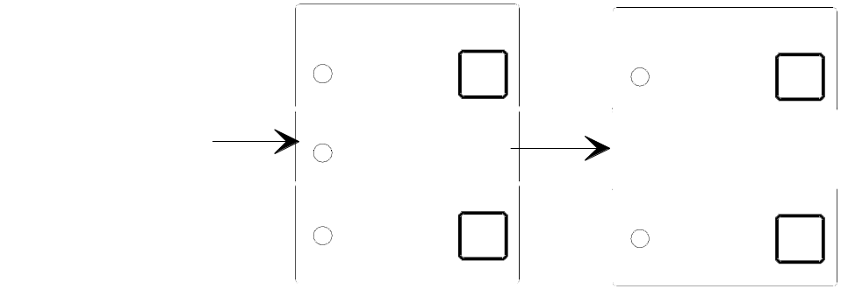

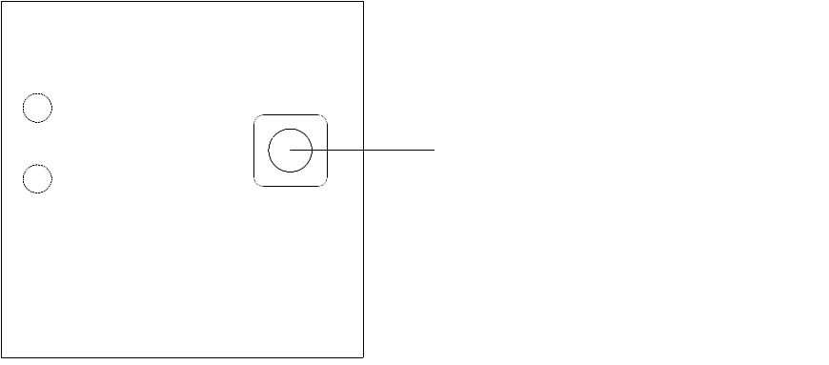

1.2.10 VERIFICATION DES CARTES ET LEUR RACCORDEMENT
A) CARTE MERE
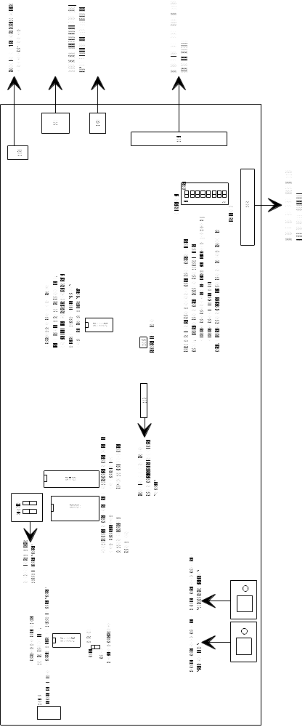

Vérifier, (voir shéma de la carte mère page précédente):

- J2, J3 sur la position ON,

- les micro-switches SW15 sur la postion ON,

- le micro-switch SW24 sur position ON en fonctionnement normal,

- les micro-switches n°1 sur OFF , les autres sur ON de SW16,

- les micro-switches associés aux lignes E/S de la carte GEN SW correctement mis:
off: ligne de contrôle de position, ligne de cléclencheurs manuels (type B), ou ligne de
liaison SDI,
on: ligne de commande de relais 4RMSI ou 4RU,

- P4 et P5 correctement relié à la carte alimentation selon le repérage sur la sérigraphie des cartes,

- P6 est relié à l’interrupteur à clef,

- P1 est relié à P1 de la carte GEN SW par une limande,

- P2 est relié à J1 de la 1ère carte 16 EXT CMSI.

B) CARTE GEN SW

Vérifier (voir shéma de la carte gen SW page suivante):

- la présence des fusibles F1 à F3: 500mA retardés,
F5 , F6: 2A rapides pour les configurations 1, 5, 7, 9, 11, 13.
4A retardé pour la configuration 3 (voir « tableaux des longueurs de câbles » pour identifier la configuration utilisée).

- la limande reliée à P1, en provenance de la carte mère,

- le cavalier J1 fermé si le le CMSI n’a pas de matériel déporté, ouvert si contraire.

- le connecteur INTERNAL relié fil à fil parallèlement à P1 de la carte 8E/S suivante (si elle existe) ou au au connecteurs J1 et J2 des cartes SAT5 appartenant au matériel central.

- le connecteur MMPA et MMPB où se raccorde le double bus redondant servant aux matériels déportés équipés de satellites SAT5.

- mesurer la résistance entre « -L » et « +L » pour chaque bus externe MMPA et MMPB.

Si le CMSI utilise des matériels déportés:
La valeur lue doit être comprise entre 35Ω et 75Ω.

Si la valeur lue est différente, la ligne est défectueuse (coupure, court-circuit) ou la résistance de fin de ligne 75Ω de la carte satellite à l’extrémité du double bus n’est pas présente.
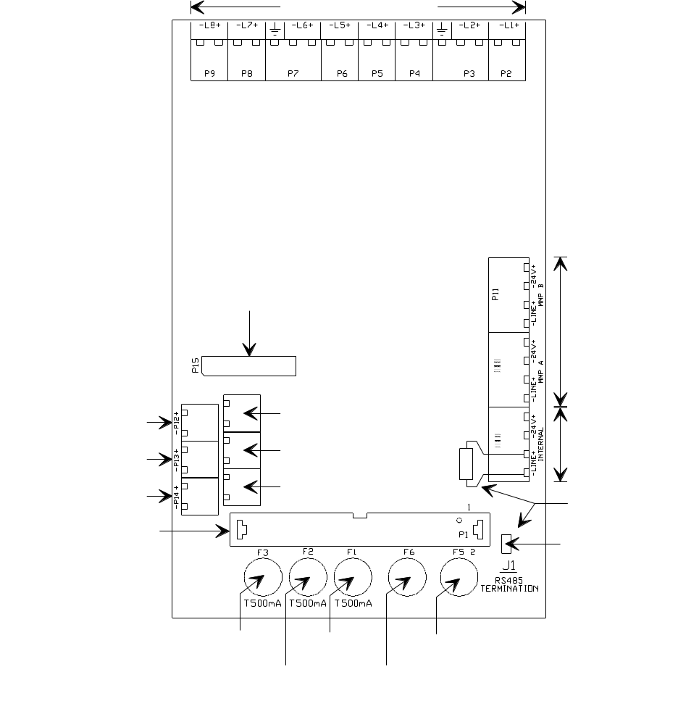

C) CARTE 8 E/S:

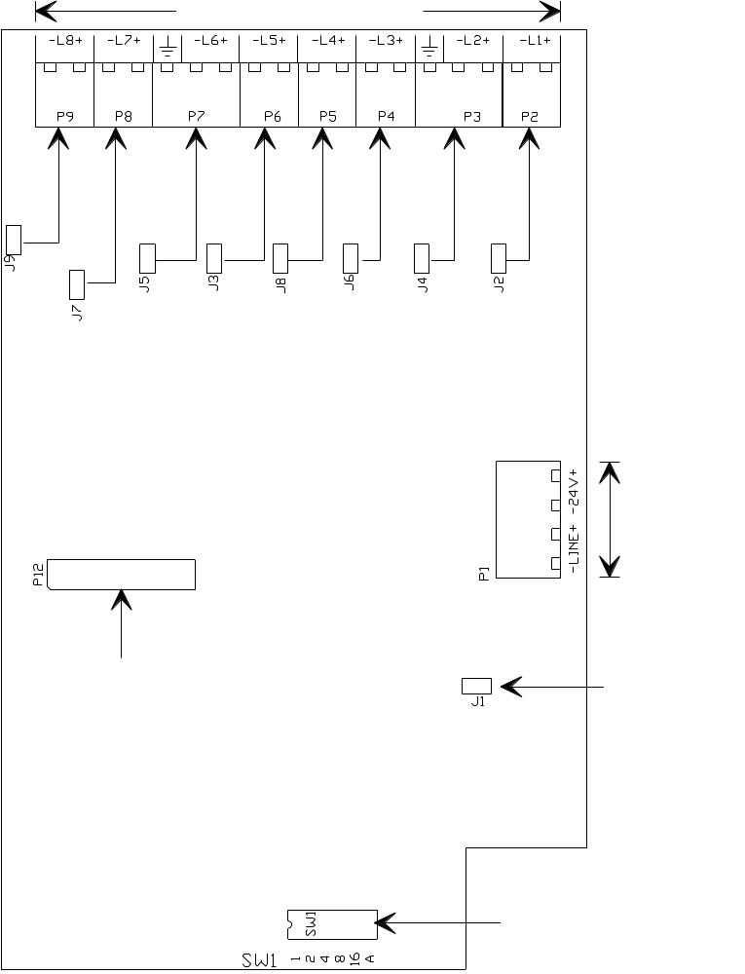

Vérifier (voir schéma de la carte 8E/S ci dessus):
- les cavaliers J2 à J9 correctement mis:
ouvert: ligne de contrôle de position,
ligne de déclencheurs manuels (type B)
ligne d’entrée « FEU » en provenance d’un S.D.I (type A).
fermé: ligne de sortie de commande 4RMSI, 4RU.

- le connecteur P1 relié fil à fil parallèlement à P1 de la carte 8E/S suivante (si elle existe).

- J1 ouvert si le CMSI utilise des matériels déportés,
fermé si le CMSI n’utilise pas de matériel déporté et uniquement sur la dernière carte carte 8 E/S du bus MMP interne.

- SW1 correctement adressé, de l'adresse 2 à l'adresse 28.
Attention: une adresse est validée sur la position "OFF".

D) CARTE COM (S.S.I. DE CATEGORIE A)

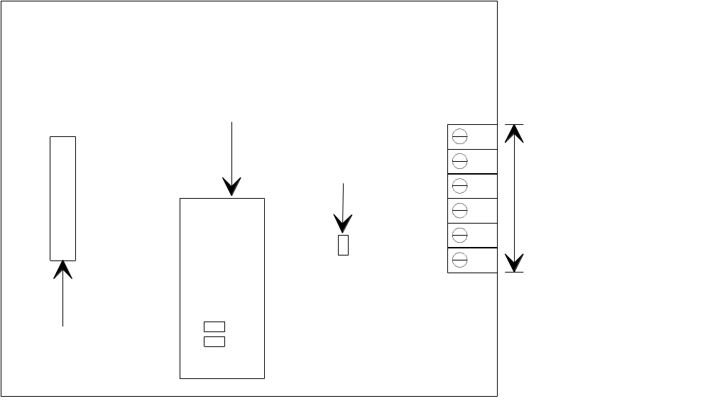

- J1, J2 fermés pour le CMSI, ouverts pour le SDI,

- J3 fermé sur le CMSI et le SDI.

- le connecteur P2 de la carte COM du CMSI et du SDI, borne 1 à 4 reliées en parallèle, les bornes 5 et 6 non reliées.

- Vérifier la présence du fusible de 160mA en série sur la borne 4 (+24V) des 2 cartes COM).

E) CARTE 4 RMSI

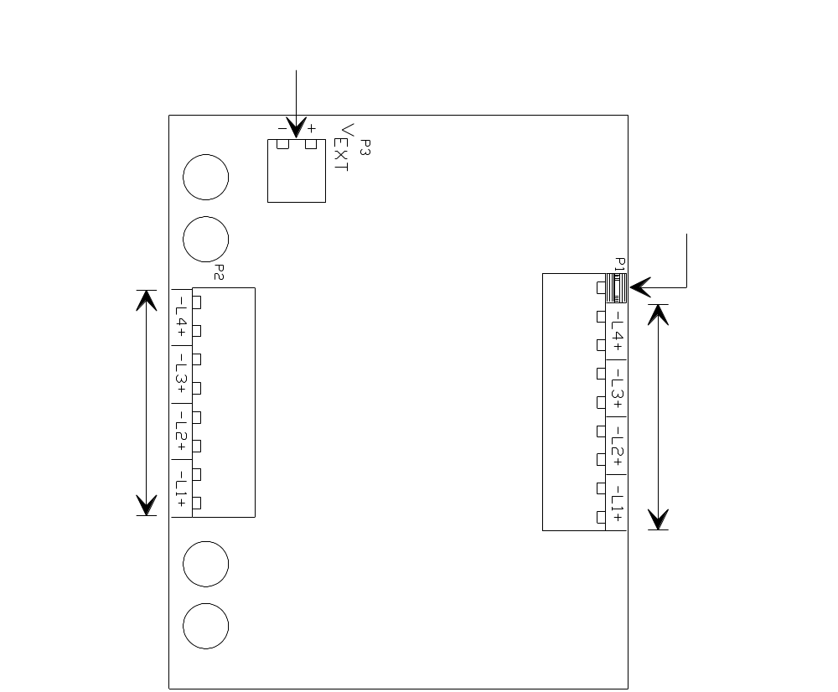

- Vérifier le raccordement de la borne P3 +/- V EXT à l'alimentation des sorties (AES pour les DAS à émission, à impulsions ou éventuellement à rupture).

- pour chaque alimentation de télécommande de D.A.S. ou de diffuseurs sonores, raccorder son potentiel (-) à la borne repérée (-24V MMP de la carte 8E/S ou de la carte GEN SW qui lui correspond.

- vérifier le raccordement de la borne (-) de P1 reliée à (-24V MMP) d'une carte 8E/S ou d'une carte GEN SW.

- vérifier l’adaptation du fusible de chaque ligne, à la puissance de commande (voir en annexe 1 et 2 les tableaux de calcul de câble, et les modèles de fusible).

- vérifier leur activation selon son mode de fonctionnement (impulsionnel, émission , ou rupture), lors des tests d'automatismes ou de commandes manuelles de mise en sécurité ou d'évacuation.

F) CARTE 4RU

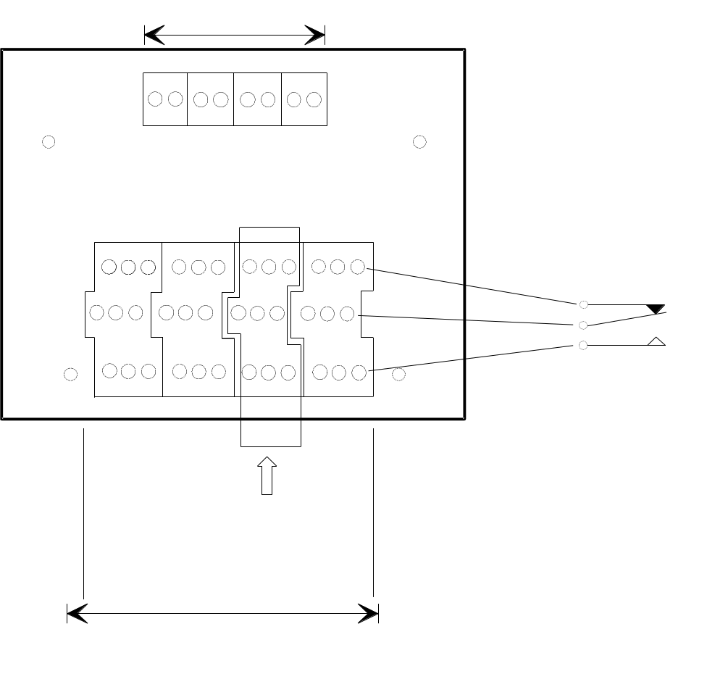

- Vérifier l'activation des contacts inverseurs disponibles lors des tests d'automatismes ou de commandes manuelles de mise en sécurité ou d'évacuation.

G) CARTES SATELLITES SAT5

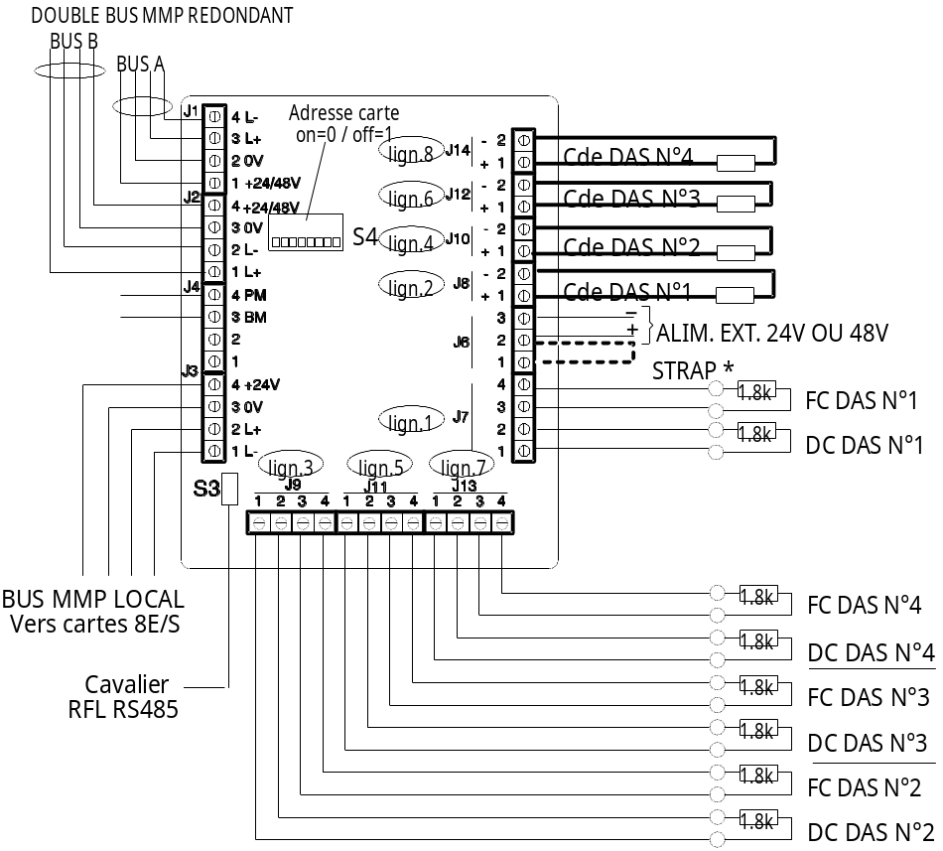

VOIR « TABLEAUX DES LONGUEURS DE CÂBLES » POUR LES CONDITIONS D’UTILISATION DES SATELLITES.
ET LES SCHEMAS CORRESPONDANT AUX DIFFERENTES CONFIGURATIONS PC00159B à PC00164B, PC00166B.
Vérifier:

- S3 fermé si la carte est la dernière carte SAT5 à l’extrémité du double bus MMP.

- S1 et S2 ouverts.

- Le dip-switch S4 correctement adressé, de l'adresse 2 à l'adresse 28.
Attention: une adresse est validée sur la position "OFF".

- L’absence du strap entre J6-1 et J6-2, lorsque l’énergie de télécommande provient d’une alimentation externe.

- La présence du strap entre J6-1 et J6-2, lorsque l’énergie de télécommande provient de l’alimentation du double bus (c’est à dire celle qui alimente le satellite aux bornes de J1-3/J1-4 et J2-3/J2-4) « TABLEAUX DES LONGUEURS DE CÂBLES ».

- vérifier l’activation des lignes de sorties selon son mode de fonctionnement (impulsionnel, émission , ou rupture), lors des tests d'automatismes ou de commandes manuelles de mise en sécurité ou d'évacuation.

E) MISE EN PLACE DES RESISTANCES DE FIN DE LIGNE

Mise en place des résistances de fin de ligne de bus MMPA/B:
Lorsque le CMSI utilise des matériels déportés:
Le cavalier J1 de la carte GEN SW est ouvert.
Tous les cavaliers J1 des cartes 8E/S du CMSI central et déporté sont ouverts.
Mettre une RFL de 75Ω 1/4W 5% entre les bornes (+L) et (-L) de la carte GEN SW et de la dernière carte SAT5 déportée.
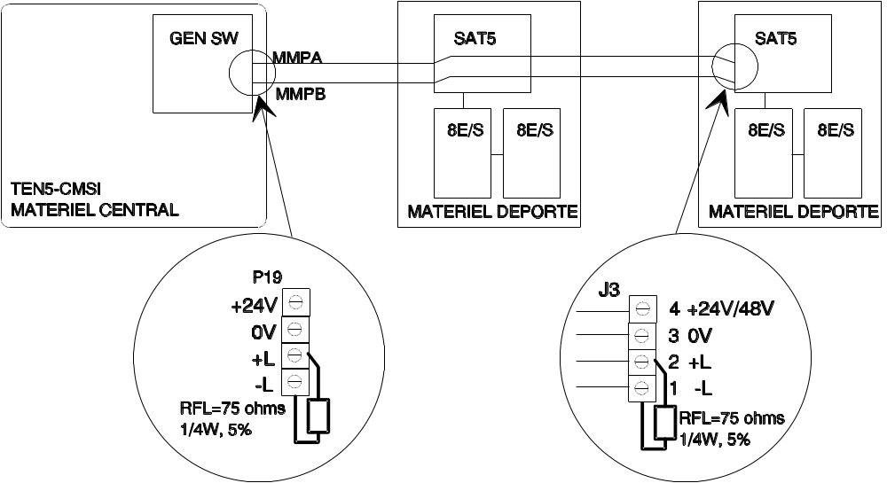
Mise en place des résistances de fin de ligne de bus MMP interne:
Lorsque le CMSI n’utilise pas de matériel déporté:
Le cavalier J1 de la carte GEN SW est fermé.
Les cavaliers de RFL (J1 pour une carte 8E/S, J3 pour une carte SAT5) sont fermés sur la dernière carte du bus interne, comme indiqué ci-dessous:
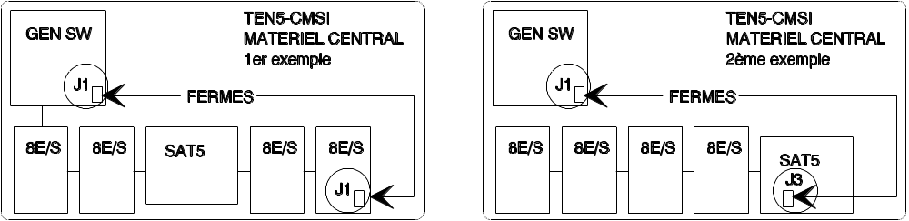

1.3 RACCORDEMENT DE LA PLAQUE DE FOND

Procéder aux raccordements suivant les plans :

- Lignes de contrôle de position réf. : PC00028C, PC00206A

- Lignes de raccordement des DAS sur carte 4RMSI réf. : PC00028C, PC00029C,
.
- Lignes de raccordement des DAS sur carte SAT réf. : PC00206A,

- Lignes de diffuseurs sonores réf. : PC00022, PC00165B,
PC00075B.

- Matériels déportés selon les différentes configurations réf: PC00159B à PC00164B, PC00166B.
PC00210A.
- Lignes de déclencheurs manuels réf: PC00076B, PC00165B.

- Ligne de liaison TEN5-CMSI / TEN5 réf: PC00054.

- Liaison TEN5-CMSI / AD1000 réf: PC00060.

1.4 ASSEMBLAGE DU COFFRET - MISE EN PLACE DES INSERTS
- Replacer la plaque fond sur le mur en "coiffant" les câbles.

- Fixer définitivement cette plaque au moyen des quatres vis prévues à cet effet.

- Accrocher le cadre de l'armoire à la plaque de fond.

- Vérrouiller mécaniquement l'ensemble en replaçant le bac "batteries".

- Vérifier l'isolation du régulateur des cartes 8E/S et la plaque de fond selon le plan de montage PM00014.

- Insérer les étiquettes de MSC permettant les identifier par zone et par type de fonction.

1.5 RACCORDEMENT DU CMSI
- Raccorder le fil de terre allant de la face latérale à la plaque de fond.

- Raccorder les deux connecteurs sur le module alimentation (P2, P4).

- Raccorder le câble plat à la carte interface général (P1).

- Placer les deux batteries dans le bac.

- Raccorder le câble des batteries au connecteur du module alimentation (P3).

- Raccorder les reports de défauts d’alimentation AES sur l’alim 950 (PC00051), et sur les satellites (PC00210A)

1.6 MISE SOUS TENSION DU CMSI
- Enclencher l'alimentation secteur.

- Vérifier l'allumage du voyant vert "SOUS TENSION".

- Le dernier voyant jaune de la zone « ETAT DU SYSTEME » clignote.

- Attendre 2 minutes environ pour que le sysème s'initialise.

- Pousser sur le bouton "ARRET SIGNAUX SONORES" si le buzzer sonne.

- Mettre l'interrupteur à clef de niveau d'accès en position niveau 2.

- Ouvrir la porte du CMSI.

- Mettre la liaison entre le CMSI et le T.S. (en type A)

- Appuyer sur le bouton "NIVEAU 3" situé sur la carte mère: le voyant "NIVEAU 3" s'allume.

- Pousser sur le bouton "REARMEMENT GENERAL".

- Contrôler que le dernier voyant jaune de la zone « ETAT DU SYSTEME » est éteint.

- Appuyer sur le bouton "NIVEAU 3" situé sur la carte mère: le voyant "NIVEAU 3" s'éteint.

- Refermer la porte du CMSI.

- Remettre la clef d'accès au niveau 1.

N.B : Toute pression sur un bouton poussoir doit être maintenue au
minimum 0,5 seconde.

- contrôler le CMSI en veille : seul le voyant « sous tension » est allumé.

1.7 VERIFICATION DES FONCTIONS D’APRES LES DONNEES DE SITE
Pour chacune des fonctions, il y a lieu de réaliser les manipulations suivantes au niveau d'accès 3:

- Vérifier qu'aucun voyant de la fonction concernée n'est allumé.

- Si le voyant rouge "SECURITE" est allumé en fixe ou en clignotant:
a) vérifier que le tableau de détection incendie est bien en état de veille, au besoin le réarmer (S.S.I. de catégorie A).

b) après extinction du voyant rouge "FEU" indiquant la disparition de
l'information "FEU" en provenance du S.D.I., pousser sur le bouton "REARMEMENT GENERAL" (S.S.I. de catégorie A).

c) vérifier que les lignes de déclencheurs manuels sont bien en état de veille, au besoin rérmer les déclencheurs manuels en alarme (S.S.I. de catégorie B).

- Si le voyant jaune "DERANGEMENT/DEFAUT POSITION" est allumé en fixe, vérifier le câblage des lignes affectées à la fonction.

- Si le voyant jaune "DERANGEMENT/DEFAUT POSITION" est allumé en clignotant, vérifier que tous les contacts de positions des D.A.S. sont bien en position d'attente.

- Pousser sur le bouton de la fonction, et vérifier le changement d'état des sorties DAS correspondantes. Si la fonction gère le contrôle de position, le voyant rouge "SECURITE" doit soit clignoter soit s'allumer en fixe .

- Si le voyant rouge reste toujours en clignotant au bout de 100s, vérifier sur le site l'ensemble des D.A.S afin de déterminer celui ou ceux qui ne se sont pas mis correctement en position de sécurité ou dont le cablâge est incorrect.

- Vérifier que l'ensemble des D.A.S. de la fonction se sont effectivement mis en position de sécurité.

- Pousser sur le bouton "ARRET SIGNAUX SONORES".

- Pousser sur le bouton "REARMEMENT GENERAL", et remettre les D.A.S. en position d'attente.

Vérifier le bon fonctionnement des éventuels scénarios de mise en sécurité. spécifiques à l'installation.
Exemple de sénario en type A: transmission d’une alarme feu en provenance d’un SDI, déclenchant la mise en sécurité automatique (au niveau du CMSI) de la Z.S. n°1 , fonction n°1 sans temporisation et n°2 avec la temporisation max de 30s, mettant en oeuvre des DAS à contrôle de position:

- Le voyant « FEU » s’allume.

- Le voyant rouge « SECURITE » de la fonction n°1 ZS1 clignote. Vérifier le changement d’état des sorties correspondantes.

- Au bout de 30s suivant la transmission de l’alarme FEU, le voyant rouge « SECURITE » de la fonction n°2 ZS1 clignote. Vérifier le changement d’état des sorties correspondantes.

- Si les voyants rouges restent toujours en clignotant au bout de 100s depuis leur allumage, vérifier sur le site l'ensemble des D.A.S afin de déterminer celui ou ceux qui ne se sont pas mis correctement en position de sécurité ou dont le cablâge est incorrect.

- Vérifier que l'ensemble des D.A.S. de la fonction se sont effectivement mis en position de sécurité.

- Pousser sur le bouton "ARRET SIGNAUX SONORES".

- Au niveau du SDI, réarmer l’alarme FEU: le voyant FEU du CMSI s’éteint.

- Pousser sur le bouton "REARMEMENT GENERAL" du CMSI: le voyant « sécurité » des fonctions n°1 et n°2 s’éteint.

- Remettre le CMSI au niveau d'accès 1.

VERIFICATION DU PROCESSUS AUTOMATIQUE DE DIFFUSION D’ALARME GENERALE:

Le tableau initialement en veille générale, et la temporisation de l’évacuation étant programmée à 1 min (par exemple)

Délencher une alarme feu déclenchant l’UGA du CMSI en provenance:
. soit du SDI TEN5 ou AD1000 (type A),
. soit en provenance d’un déclencheur manuel raccordé au CMSI.

- Vérifier que le voyant « FEU » s’allume.
- le buzzer sonne.
- Vérifier que le voyant « alarme » est allumé.
- Au bout d’une minute, le voyant « évacuation générale » est allumé,
- Les sorties sirènes de la zone d’alarme sollicitée s’activent.
- au bout de 5 minutes min., les voyants « alarme » et « évacuation » s’éteignent.
- Les sorties sirènes reviennent à l’état de veille.
- Supprimer l’alarme feu et réarmer le tableau de signalisation (en type A) ou le déclencheur manuel (type B): le voyant feu disparait.

- refaire cet essai pour la zone d’alarme suivante en cas d’UGA multi-zones.

VERIFICATION DU PROCESSUS MANUEL DE DIFFUSION D’ALARME GENERALE:

Le tableau initialement en veille générale, appuyer simultanément sur les 2 boutons « évacuation générale » d’une zone d’alarme:

- le buzzer sonne.
- le voyant « évacuation générale » est allumé,
- Les sorties sirènes de la zone d’alarme sollicitée s’activent.
- au bout de 5 minutes min., le voyant « évacuation » s’éteint.
- Les sorties sirènes reviennent à l’état de veille.
- refaire cet essai pour la zone d’alarme suivante en cas d’UGA multi-zones.

1.9 VERIFICATION DE LA FONCTION "SOURCE AUXILIAIRE"
- Appuyer sur le bouton "ESSAI SOURCE AUXILIAIRE", vérifier l'allumage clignotant du voyant "HORS SERVICE", le buzzer doit sonner en discontinu.

1.10 VERIFICATION DES VOYANTS
Au niveau d’accès 2:
- Appuyer sur le bouton "TEST SIGNALISATIONS", l'ensemble des voyants en face avant du tableau doivent s'allumer à l'exception des voyants "HORS SERVICE" et "DEFAUT SYSTEME".
- Le buzzer doit sonner en continu.

1.11 VERIFICATION DU "CONTROLE SECTEUR"
- Couper une alimentation du secteur et vérifier l'allumage du voyant "DEFAUT SECTEUR", le buzzer doit sonner en discontinu.

- Rebrancher le secteur.

- Le voyant "DEFAUT SECTEUR" s'éteint.

- Refaire cet essai pour l’alimentation suivante, surveillée par le CMSI.

1.12 VERIFICATION DU "CONTROLE BATTERIE"
- Déconnecter les batteries d’une alimentation, dans la minute suivante le voyant "DEFAUT BATTERIES" doit s'allumé, le buzzer doit sonner en discontinu.

- Rebrancher les batteries.

- Le voyant "DEFAUT BATTERIES" s'éteint.

- Refaire cet essai pour l’alimentation suivante, surveillée par le CMSI.

1.13 MISE EN SERVICE DU CMSI
- Remettre à jour les plans de l'installation.

- Remettre la clef en position niveau d'accès 1.

- Retirer la clef et la remettre au responsable du site.

- Fermer la porte du tableau.

1.14 CARACTERISTIQUES DES LIAISONS EXTERNES
A) SORTIES DE CARTES RELAIS 4RMSI

Tension repos : -6 à - 9V continu.

Tension activée : 21 à 57V continu.

Puissance maximale autorisée : 25W par ligne en 24V
50W par ligne en 48V.

Fusible de sortie par ligne : entre 0.5A et 1.25A rapide
adapté en fonction de la sortie
dont la puissance doit être
inférieure à 25W.

B) SORTIE LIGNE DE REPORT DE DERANGEMENT GENERAL, LIGNE DE DERANGEMENT LIAISON SDI CMSI, LIGNE DE DIFFUSEURS SONORES

Tension repos : -2 à - 3V continu.

Tension activée : 21 à 29V continu.

Courant maximal autorisé : 50mA pour la ligne de dérangement
général et la ligne de dérangement liaison
500mA pour la ligne de diffuseurs
sonores

Fusible de sortie par ligne : entre 0.5A rapide.

C) ENTREE LIGNE DE CONTROLE DE POSITION

Tension : 17 à 29V.

( *)"RÉGIME DE NEUTRE DE TYPE IT" (Système de distribution de l'énergie sans liaison directe à la terre, la masse de l'installation étant mise à la terre).

